Якимова Сашу
Рузгу Колю
Шергина Юру
Гармышева Диму
Миронова Влада
Тимошенко Гену
Хворова Славу
Кабанову Настю

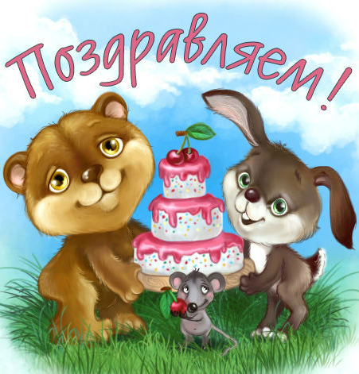

Что задумано - пусть исполнится,
все хорошее - пусть запомнится.
Пусть глаза ваши счастьем светятся,
люди добрые в жизни встретятся.
Пусть здоровье будет до старости,
мы желаем вам только радости!

ПРАВИЛО 20 МИНУТ, ИЛИ КАК СДЕЛАТЬ ТО, ЧТО ДЕЛАТЬ НЕ ХОЧЕТСЯ
Как часто нам приходится делать что-то, что делать ну совершенно не хочется! Ещё хорошо, когда это дело одноразовое или периодическое (например, сходить к стоматологу удалить больной зуб). Убедил себя перетерпеть и всё. Но ведь часто мы не можем заставить себя делать вещи важные, нужные и самое главное – регулярные (допустим, утренняя зарядка). Вот всё понимаем: что это важно, необходимо, нам же пойдёт на пользу, но вот не могу себя заставить и всё тут! Причины этого явления могут быть разные. Как-нибудь я обязательно подробнее расскажу, почему возникает внутреннее сопротивление. А пока – решение этой проблемы!
В психологии уже давно известна сила правила 20 минут. В течение 20 минут любой человек способен выполнять любое действие, которое ему не нравится.
Просто дайте себе установку: «Я делаю это только 20 минут и на сегодня всё!»
Поверьте, 20 минут с правильной установкой не испортят вам настроения, а лишь придадут уверенности: «Я смогла! Значит, у меня всё-таки есть сила воли!»
Правило 20 минут:
- Если вы будете заниматься спортом всего 20 минут в день, вы можете не беспокоиться о своем здоровье.
- Если вы будете уделять 20 минут в день уборке своей комнаты, вам не грозит беспорядок.
- Если вы 20 минут в день будете уделять своему саморазвитию, вам не грозит творческий кризис.
- Если вы найдете хотя бы 20 минут в день, чтобы поговорить со своими друзьями, одноклассниками об их делах и чувствах, вам можно не переживать об отношениях.
- Если вы выделите всего 20 минут в день, чтобы прислушаться к себе и вести дневник, вам не придется беспокоиться о недостатке идей.
- Если вы уделите хотя бы 20 минут в день достижению своей мечты, она все-таки сбудется.
- Если вы позволите себе хотя бы 20 минутный на отдых, вам станет намного легче работать.
- Если вы хотя бы 20 минут в день читаете книгу, вы умнее и образованнее большинства ваших знакомых.
А какие бы вы добавили советы на 20 минут?

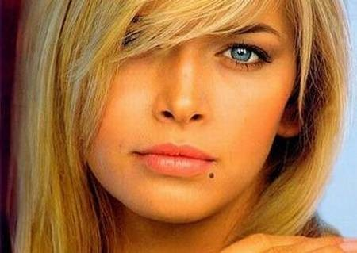
ВЕРА БРЕЖНЕВА
Украинская и российская певица, актриса, телеведущая, бывшая солистка группы «ВИА Гра». Настоящее имя Вера Киперман (девичья фамилия — Галушка).
Родилась на Украине в Днепродзержинске в многодетной семье. В детстве посещала множество кружков, увлекалась спортом и художественной гимнастикой. Больше всего любила посещать кружок при местном Театре юного зрителя, благодаря занятиям в котором впервые вышла на сцену. Окончила экономический факультет Днепропетровского института инженеров железнодорожного транспорта. В 2002 году посетила концерт группы «ВИА Гра», во время которого была приглашена на сцену в качестве желающей спеть вместе с коллективом. В этом же году успешно прошла кастинг в группу и стала одной из ее постоянных участниц, проработав в коллективе в течение пяти лет.
В 2007 году Брежнева покинула «ВИА Гру» и начала сольную карьеру, записав несколько песен и выпустив несколько музыкальных видео. В 2010 году выпустила первый сольный альбом «Любовь спасет мир».
Помимо музыкальной карьеры, начала активную работу на телевидении: стала ведущей шоу Первого канала «Магия 10», принимала участие в проектах «Ледниковый период 2», «Южное Бутово», появлялась в проектах украинского ТВ. С 2009 года начала сниматься в кино, дебютировав в российской комедии «Любовь в большом городе». Снялась также в картинах «Елки», «Елки 2» и «Джунгли».
В 2007 году была названа самой сексуальной женщиной России по результатам голосования читателей российского издания журнала Maxim. Является президентом Всеукраинского благотворительного фонда «Луч Веры». Является обладательницей нескольких наград «Золотой граммофон». Своими главными достижениями называет рождение двух дочерей — Сони и Сары.
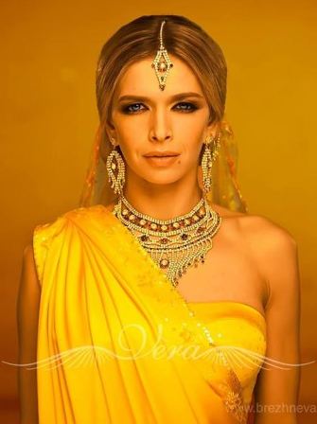
Доброе утро

Припев:
Доброе утро, мои родные люди.
Доброе утро, всем тем, кого вы любите.
Доброе утро, и день пусть добрым будет.
Дыши свободно и проживи в любви этот день.
В темноте можно видеть, что хотел -
Что невидимо при свете и не встретится нигде.
В темноте можно падать и лететь,
Не боясь прикосновения обнажённых душ и тел.
Но когда поднимается солнце над внезапно притихнувшим миром...
Когда смысла в молчании нет –
наступает рассвет!
Припев.
Никогда не уйду и не отдам.
Всё проходит в этом мире, только это - навсегда.
Не отдам, пусть не гаснет никогда,
Над твоею головою Путеводная Звезда.
Но когда поднимается солнце над внезапно притихнувшим миром...
Когда смысла в молчании нет –
наступает рассвет!
Припев.

Фабрика здоровья
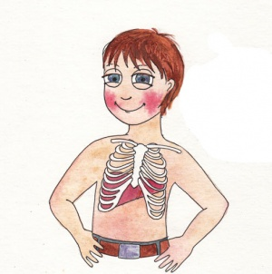
В нашем организме есть орган, который выполняет более 500 самых разных важных задач. поэтому, заменить его никак нельзя. Люди научились использовать аппараты, подобные почкам, сердцу, лёгким. а вот у печени замены нет.
Наша печень заботливо спрятана под рёбрами, поэтому, если она здорова, то ты её и не нащупаешь. Это самая большая и самая тяжёлая железа нашего организма.
Строение печени напоминает пчелиные соты, так как состоит она из множества шестиугольных долек, размером от одного до двух с половиной миллиметров. Удивительно то, что каждая такая долька очень похожа на маленькую печень, так как содержит всё то, что есть и в целом органе.
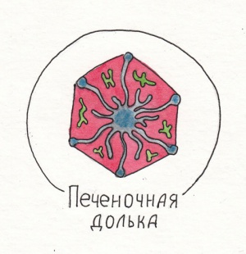
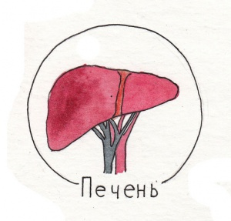
Печёночные дольки работают, как маленькие фильтры, специально приспособленные для очистки и переработки крови – главной функции нашей печени. Ежедневно через неё протекает около 2000 литров крови. За сутки кровь фильтруется через печень около 350 раз! Ведь всё, что мы съели, выпили или приняли как лекарство, попадает в наш желудочно-кишечный тракт. От желудка и кишечника, где переваривается пища, отходят многочисленные кровеносные сосуды. Сливаясь, они образуют особенную вену, её называют воротной. Она-то и доставляет всё это в печень.
Все вещества, проходящие через печень, распознаются как вредные или полезные. Необходимое количество полезных (питательных веществ) остаётся в печени «на собственные нужды», вредные же вещества задерживаются в клетках органа, где под вергаются химической реакции, которая снижает их опасность для организма. И только пройдя через эту «таможню», очищенная и обогащённая всем необходимым кровь попадает в сердце, мозг, лёгкие и все клетки организма. Так, печень служит своеобразным барьером на пути ядовитых веществ, которые из кишечника или желудка через кровеносную систему могут попасть к другим органам человеческого тела.
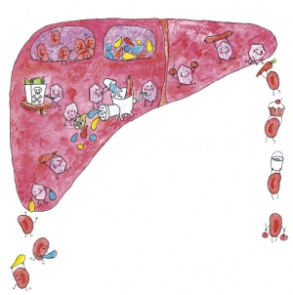
Известный русский учёный Павлов в начале прошлого века делал операцию на собаке, результаты которой хорошо показывают значение печени. После хирургического вмешательства кровь из органов брюшной полости попадала в общий кровоток, минуя печень. После этого животное могло прожить только несколько дней.
Удивительные превращения претерпевают в печени пищевые вещества. Белки, жиры, углеводы, минеральные соли и витамины поступают в печень вместе с кровью, оттекающей от брюшных органов. После переработки эти вещества получают новое химическое строение и направляются ко всем органам и тканям, где превращаются в клетки нашего тела. А часть их откладывается в печени,
образуя здесь своеобразное депо. В случае надобности они снова поступают в кровь. Именно поэтому, мы можем голодать несколько дней подряд без особого для себя вреда. Наш организм извлекает пищу и энергию из печени.
Кроме того, в печени находится запас крови. В крайнем случае, организм этим запасом может воспользоваться.
Например, так происходит, когда человек теряет много крови в результате сильных кровотечений.
А ещё у печени есть паразительная способность к восстановлению (регенерации), которая удивляет даже много повидавших врачей. Представляете, повреждённая часть печени может отрасти заново, как у ящерицы – хвост!
Удивительно ещё и то, что печень никогда не болит, и болеть не может, так как в ней нет болевых рецепторов. Болеть может только оболочка, в которую она одета, болеть могут любые окружающие её органы (например, желчный пузырь), но сама ткань печени не болит. При ряде хронических заболеваний она разрушается для человека незаметно. И помочь определить болезнь могут только анализы или осмотр опытного врача.

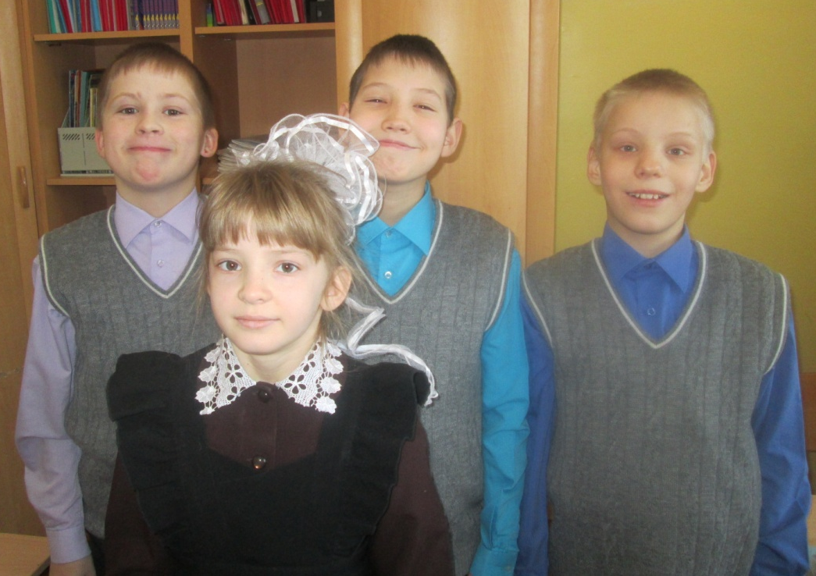

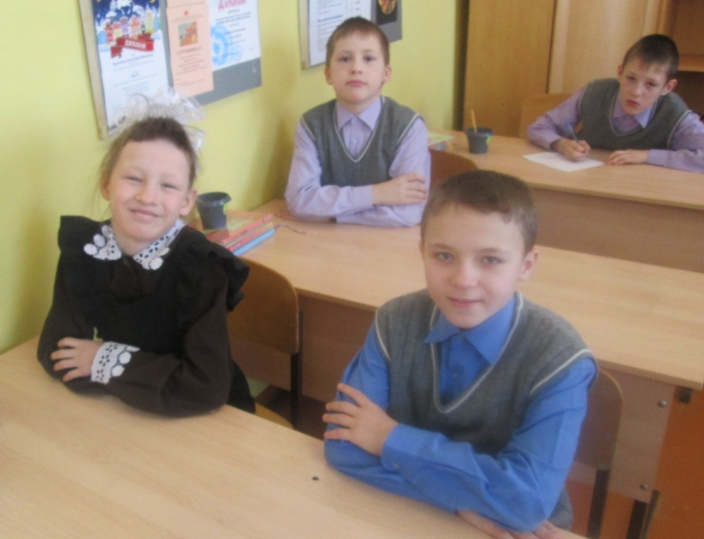
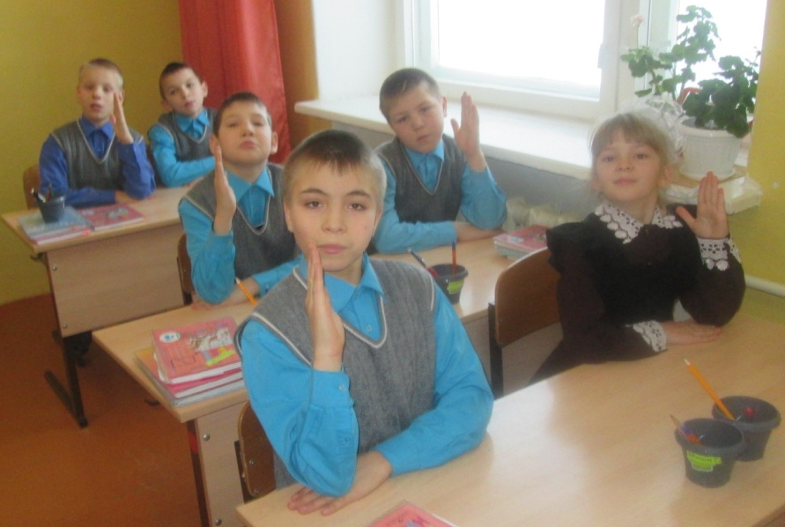
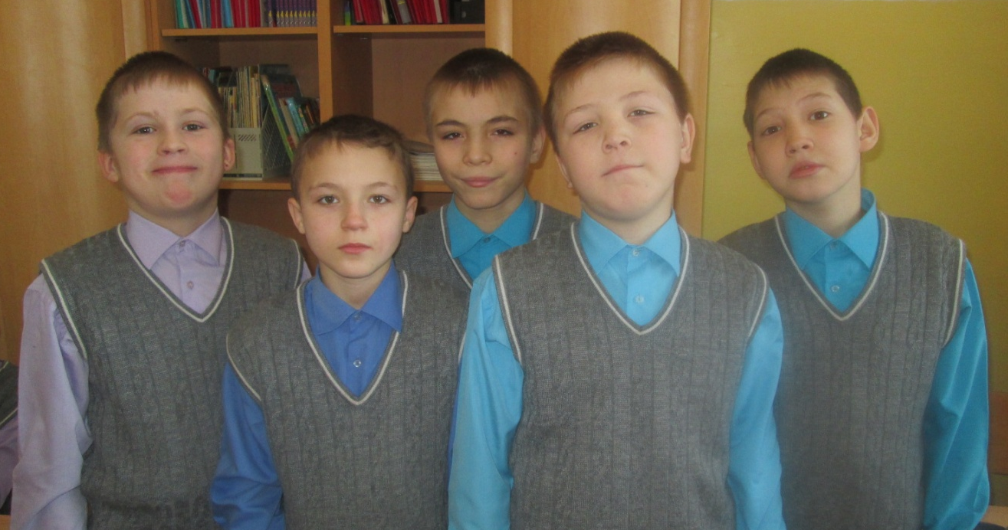

Снежная сказка
До утра мела пурга,
воя-завывая…
Ой, снега, снега, снега,
Без конца, без края!
Ой, снежок, снежок, снежок,
ты красуйся, празднуй!
Сотни солнышек зажег
Ты в снежинке каждой.
Ой, снежки, снежки, снежки,
Бой на снежной горке!
Ой вы, санки и коньки,
Радости-восторги!
Как Снегурки, все в снегу
сосенки и ели.
Снегири к снеговику
в гости прилетели.
Затерялся лыжный путь
в белизне безбрежной…
То-то славно потонуть
В этой сказке снежной!
Сергей Погореловский
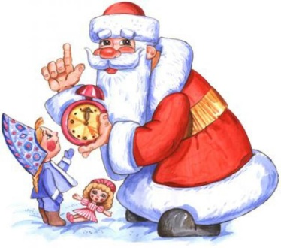

Новогодний рисунок
Вот он Дед Мороз какой!
Ладно нарисован:
Вышел с сумкой не пустой
Перед годом Новым!
До чего ж хорош старик
На рисунке этом:
Улыбается, стоит
У еловых веток.
А на елочке поет
Перед ним синица.
Пусть тебе под Новый год
Это все приснится.
Владимир Чурносов

Дед Мороз
Он к бровям моим прирос,
Он залез мне в валенки.
Говорят, он — Дед Мороз,
А шалит, как маленький.
Он испортил кран с водой
В нашем умывальнике.
Говорят, он — с бородой,
А шалит, как маленький.
Он рисует на стекле
Пальмы, звезды, ялики.
Говорят, ему сто лет,
А шалит, как маленький.
Елизавета Тараховская

2015 год – год КОЗ

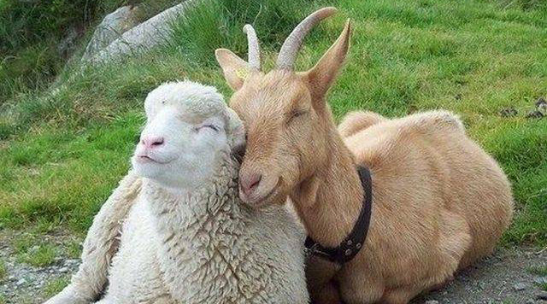

2015 год по Восточному календарю – это год Сине-Зеленой Деревянной Козы, или, если судить по японской культуре, год Овцы.
Что же нам принесет этот год, чего можно ждать от нового символа? Сегодня мы попробуем разобраться в том, что же собой может представлять год Козы. В целом, год Козы будет просто невероятно удачным для тех, кто знает свои цели, умеет их перед собой ставить и не боится их достигать. Если говорить о том, что нового может принести нам год Козы, то надо понимать, что на разные знаки зодиака влияние символа года будет разным. Коза очень сострадательна и добра к людям, она будет покровительствовать тем, кто всеми силами будет поддерживать мирные идеи. Кроме того, Коза – прирожденный дипломат, она просто ненавидит находиться там, где есть место для различных разногласий и недомолвок. При этом нужно понимать, что в 2015 году Коза приложит совершенно все усилия к тому, чтобы сгладить большинство конфликтов, и для того, чтобы все, что они делает, было наиболее сильно направлено именно в мирное русло. Однако, это далеко не все, что принесет этот символ наступающему году. Коза невероятно упряма, и, если что-то будет идти не так, как она задумала, она приложит все усилия к тому, чтобы повернуть все идеи в своем направлении. Очень сильно символ года будет помогать тем людям, которые нацелены на успех, и знают, каким образом вы бы могли его добиться.

Мастерская Деда мороза

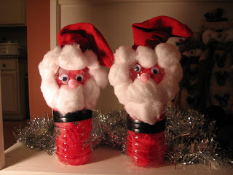
Дед Мороз своими руками!
Материал: пластиковая бутылка из-под воды, красная крепированная бумага, изолента, клей, хлопковые шары, ножницы, маленький помпон и красный носок.
Заполните бутылку крепированной бумагой.
Оберните изоленту вокруг бутылки для пояса.
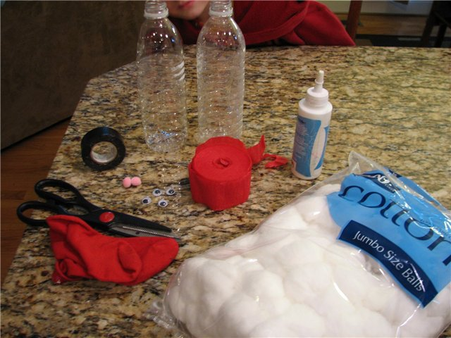
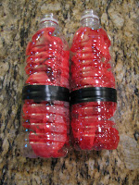
Клей на глазах, бороде и носу.

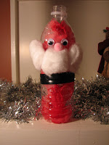

Клей на хлопковых шарах для оправы шляпы.

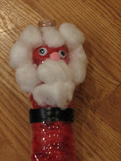

Если носок жалко, можно приклеить хлопковые шары на бутылку,а не на носок так, чтобы мы не испортили носок.
Наденьте носок.
Вот такие праздничные Деды Морозы своими руками получаются:

